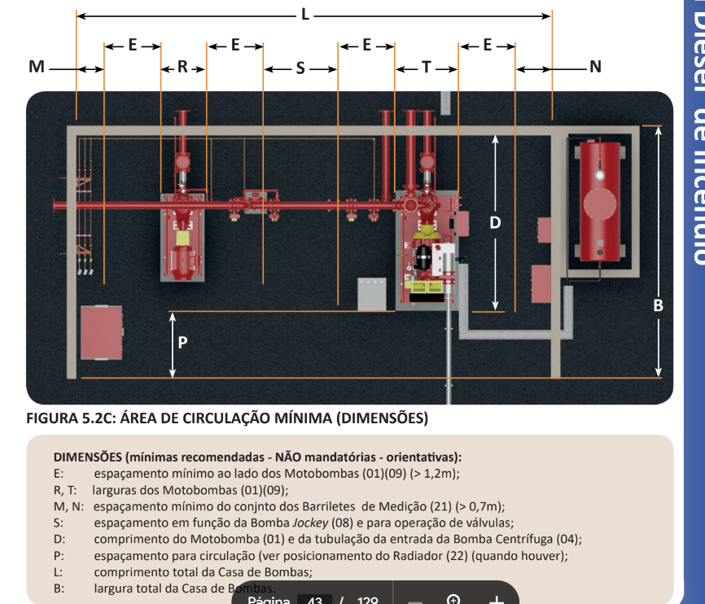

### Resumo das Dimensões

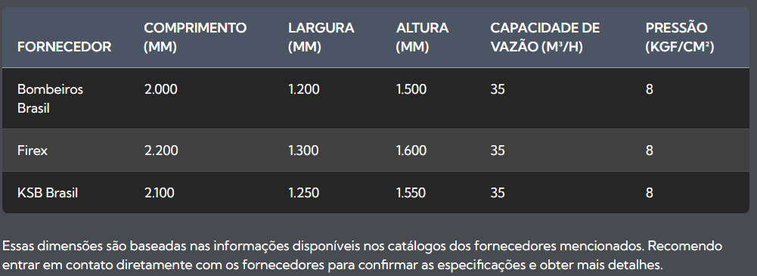
Essas dimensões são baseadas nas informações disponíveis nos catálogos dos fornecedores mencionados. Recomendo entrar em contato diretamente com os fornecedores para confirmar as especificações e obter mais detalhes.

